第３期大阪府医療費適正化計画の
実績に関する評価

令和８年４月

大阪府

目次
第一 実績に関する評価の位置付け 1
一 医療費適正化計画の趣旨 1
二 実績に関する評価の目的 1
第二 医療費の動向 2
一 全国の医療費について 2
二 本府の医療費について 4
第三 目標・施策の進捗状況等 6
一 住民の健康の保持の推進に関する目標及び施策の進捗状況 6
１ 特定健康診査、特定保健指導並びにメタボリックシンドローム該当者及び予備群 6
２ たばこ対策 14
３ 予防接種 16
４ 生活習慣病等の重症化予防の推進 17
５ その他予防・健康づくりの取組 20
二 医療の効率的な提供の推進に関する目標及び施策の進捗状況 27
１ 後発医薬品の使用促進 27
２ 医薬品の適正使用の推進に関する目標 30
第四 医療費推計と実績の比較・分析 34
第五 今後の課題及び推進方策 35
一 住民の健康の保持の推進 35
二 医療の効率的な提供の推進 35
三 今後の対応 35

第一 実績に関する評価の位置付け

一 医療費適正化計画の趣旨
我が国は、国民皆保険の下、誰もが安心して医療を受けることができる医療制度を実現し、世界最長の平均寿命や高い保健医療水準を達成してきた。しかしながら、急速な少子高齢化、経済の低成長、国民生活や意識の変化等医療を取り巻く様々な環境が変化してきており、国民皆保険を堅持し続けていくためには、国民生活の質の維持及び向上を確保しつつ、今後医療費が過度に増大しないようにしていくとともに、良質かつ適切な医療を効率的に提供する体制の確保を図っていく必要がある。
このための仕組みとして、高齢者の医療の確保に関する法律（昭和57年法律第80号。以下「法」という。）第９条第１項の規定により、６年ごとに、６年を１期として医療費適正化を推進するための計画（以下「医療費適正化計画」という。）を各都道府県が定めることとされており、平成30年度から令和５年度までを計画期間として、平成30年３月に第３期大阪府医療費適正化計画を策定したところである。

二 実績に関する評価の目的
法第11条に基づき、医療費適正化計画は定期的にその達成状況を点検し、その結果に基づき必要な対策を実施するいわゆるPDCAサイクルに基づく管理を行うこととしている。また、法第12条第１項の規定により、都道府県が策定する医療費適正化計画については、計画期間の終了の翌年度に目標の達成状況及び施策の実施状況の調査及び分析を行い、当該計画の実績に関する評価（以下「実績評価」という。）を行うものとされている。
今般、第３期計画期間が令和５年度で終了したことから、平成30年度から令和５年度までの第３期大阪府医療費適正化計画の実績評価を行う。

第二 医療費の動向

一 全国の医療費について
令和５年度の国民医療費は約48兆円となっており、前年度に比べ約2.9％の増加となっている。
国民医療費の過去10年の推移を振り返ると、年度ごとにばらつきはあるものの、毎年度約２～５％程度ずつ伸びる傾向にある。また、国内総生産に対する国民医療費の比率は、平成21年度以降、約７％を超えて推移している。
また、後期高齢者の医療費についてみると、後期高齢者医療制度が開始された平成20年度以降伸び続けており、令和６年度（実績見込み）において約19.6兆円と、全体の約40.1％を占めている。（図1）
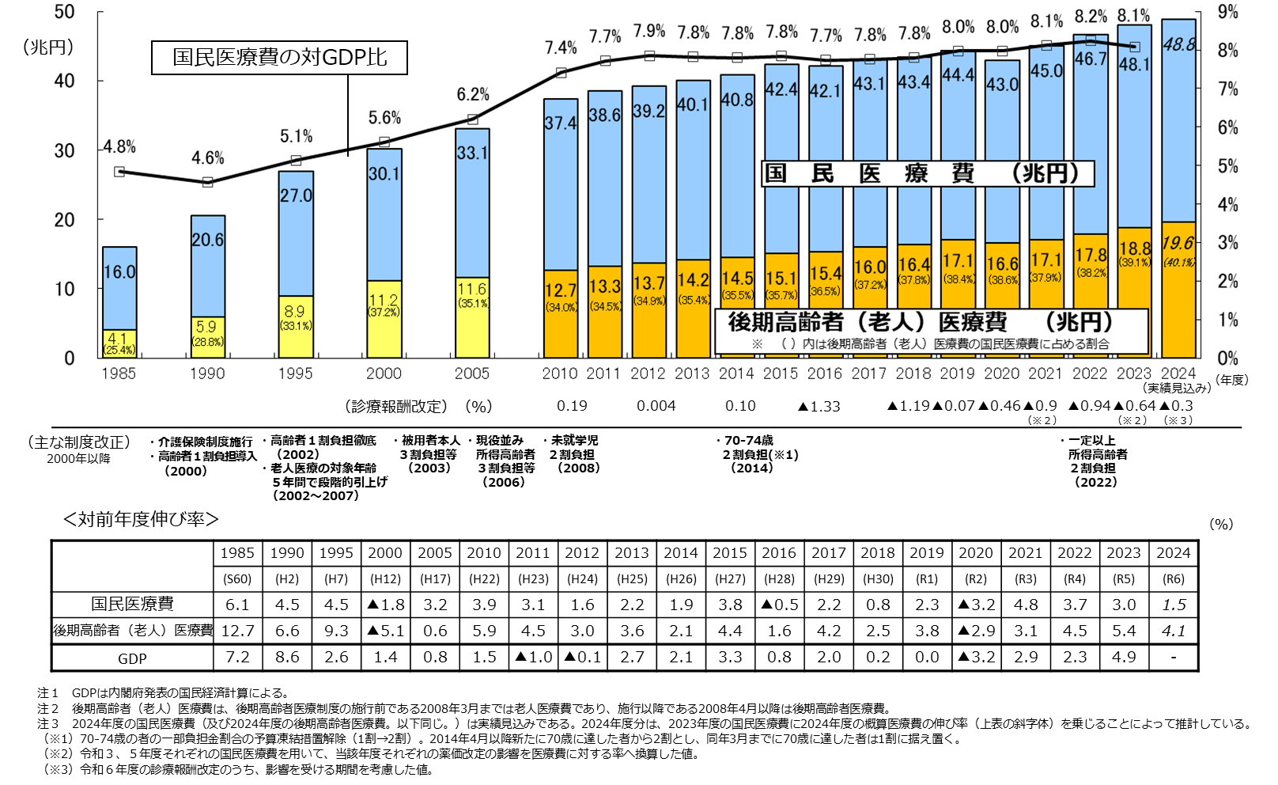
図1 国民医療費の動向（兆円）

出典：国民医療費

平成30年度から令和５年度までの１人当たりの国民医療費の推移を年齢階級別に見ると、どの年齢階級においても増加傾向にあり、令和５年度は約39万円となっている。
令和５年度の１人当たり国民医療費を見ると、65歳未満では約22万円であるのに対し、65歳以上で約80万円、75歳以上で約95万円となっており、約４倍～約５倍の開きがある。（表1）

表1 １人あたり国民医療費の推移（平成30年度～令和５年度）（千円）
 | 全体 | ～64歳 | 65歳～ | 75歳～（再掲）
平成30年度 | 343.2 | 188.3 | 738.7 | 918.7
令和元年度 | 351.8 | 191.9 | 754.2 | 930.6
令和２年度 | 340.6 | 183.5 | 733.7 | 902.0
令和３年度 | 358.8 | 198.6 | 754.0 | 923.4
令和４年度 | 373.7 | 209.5 | 775.9 | 940.9
令和５年度 | 386.7 | 218.0 | 797.2 | 953.8
出典：国民医療費

また、国民医療費の年齢階級別構成割合を見ると、65歳以上で約60％、75歳以上で約40％となっている。（表2）

表2 国民医療費の年齢階級別構成割合（平成30年度～令和５年度）
 | ～64歳 | 65歳～ | 75歳～（再掲）
平成30年度 | 39.4% | 60.6% | 38.1%
令和元年度 | 39.0% | 61.0% | 38.8%
令和２年度 | 38.5% | 61.5% | 39.0%
令和３年度 | 39.4% | 60.6% | 38.3%
令和４年度 | 39.8% | 60.2% | 39.0%
令和５年度 | 39.9% | 60.1% | 39.8%
出典：国民医療費

二 本府の医療費について
令和５年度の本府の国民医療費は約３兆6,965億円となっており、前年度に比べ約２％の増加となっている。
本府の国民医療費の過去10年の推移を振り返ると、年度ごとにばらつきはあるものの、毎年度約２％程度ずつ伸びる傾向にある。
また、後期高齢者の医療費についてみると、後期高齢者医療制度が開始された平成20年度以降伸び続けており、令和５年度において約１兆4,144億円と、全体の約38％を占めている。（図2）
なお、本府の１人当たり年齢調整後医療費は計約43万円（入院が約16万円、入院外が約23万円及び歯科が約３万円）となっており、地域差指数（※）については全国で第４位と高い水準となっている。（図3及び表3）

（※）地域差を“見える化”するために、人口の年齢構成の相違による分を補正した「１人当たり年齢調整後医療費」（＝仮に当該地域の加入者の年齢構成が全国平均と同じだとした場合の１人当たり医療費）を全国平均の１人当たり医療費で指数化したもの。
（地域差指数） ＝（１人当たり年齢調整後医療費）/（全国平均の１人当たり医療費）

図2 本府の国民医療費の動向（兆円）
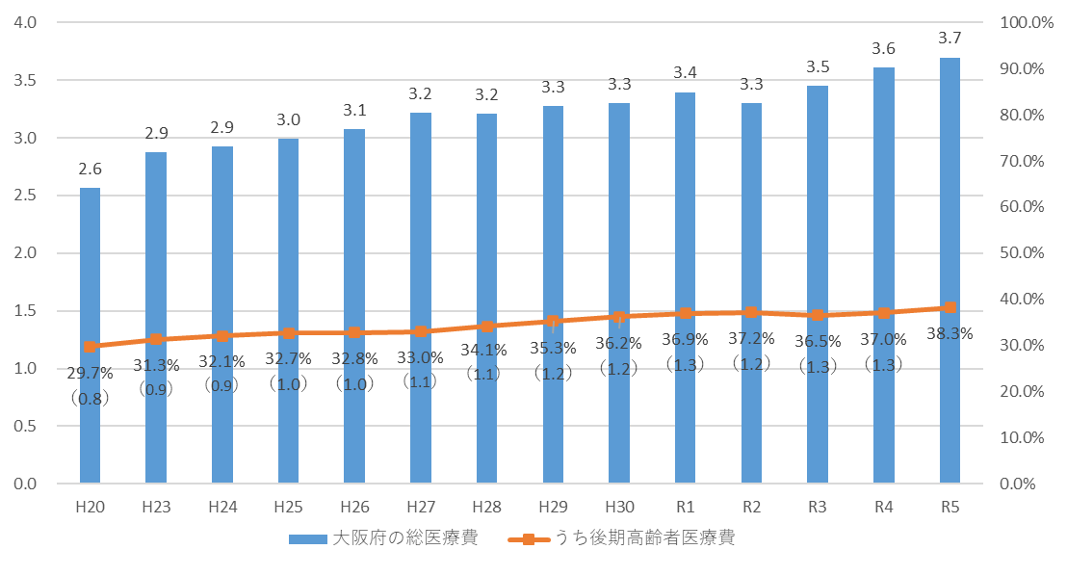
出典：国民医療費

図3 地域差指数（令和５年度１人当たり年齢調整後医療費）
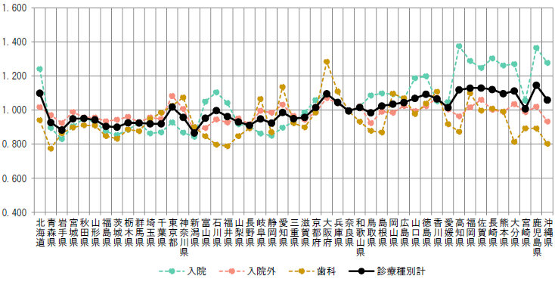
出典：令和５年度（2023年度）医療費（電算処理分）の地域差分析

表3 大阪府における一人当たり年齢調整後医療費（令和５年度）
 | １人当たり年齢調整後医療費
入院 | 164,405円
入院外 | 233,399円
歯科 | 33,442円
診療種別計 | 431,246円
出典：医療費の地域差分析

また、平成30年度から令和５年度までの本府の１人当たり実績医療費の推移を見ると、増加傾向にあり、令和５年度は約42万円となっている。（表4）

表4 本府の１人あたり実績医療費の推移（平成30年度～令和５年度）
 | 全体
平成30年度（千円） | 374.6
令和元年度（千円） | 385.5
令和２年度（千円） | 373.3
令和３年度（千円） | 391.8
令和４年度（千円） | 410.9
令和５年度（千円） | 421.8
出典：国民医療費

第三 目標・施策の進捗状況等

それぞれの目標に対する本府の独自評価として、「Ａ 目標に到達」、「Ｂ 改善傾向にある」、「Ｃ 改善傾向も悪化傾向も見られなかった」、「Ｄ 悪化した」の四段階で評価を行っている。

一 住民の健康の保持の推進に関する目標及び施策の進捗状況

特定健康診査、特定保健指導並びにメタボリックシンドローム該当者及び予備群

- 特定健康診査及び特定保健指導の実施率並びにメタボリックシンドロームの該当者及び予備群者の減少率

- 特定健康診査の実施率
国において、令和５年度までに、対象者である40歳から74歳までの70％以上が特定健康診査を受診することを目標として定めており、第３期大阪府医療費適正化計画においても、国と同様、令和５年度までに70％以上が特定健康診査を受診することを目標として定めた。
本府の特定健康診査の実施状況については、令和５年度実績で、対象者約354万人に対し受診者は約194万人であり、実施率は約55％となっている。令和２年度には新型コロナウイルス感染症の流行による受診控えにより実施率が下がった。目標とは依然開きがあり、目標の達成は見込めないものの、第３期計画期間において実施率は令和２年度を除き毎年度上昇している。（図4及び表5）

表5 特定健康診査の実施状況（大阪府）
 | 対象者数 | 受診者数 | 特定健康診査実施率
平成30年度 | 3,674,570 | 1,861,009 | 50.6%
令和元年度 | 3,678,379 | 1,887,990 | 51.3%
令和２年度 | 3,686,872 | 1,828,865 | 49.6%
令和３年度 | 3,664,836 | 1,947,772 | 53.1%
令和４年度 | 3,544,816 | 1,928,517 | 54.4%
令和５年度 | 3,537,715 | 1,939,785 | 54.8%
出典：レセプト情報・特定健診等情報データ

図4 平成30年度・令和５年度都道府県別特定健康診査の実施率

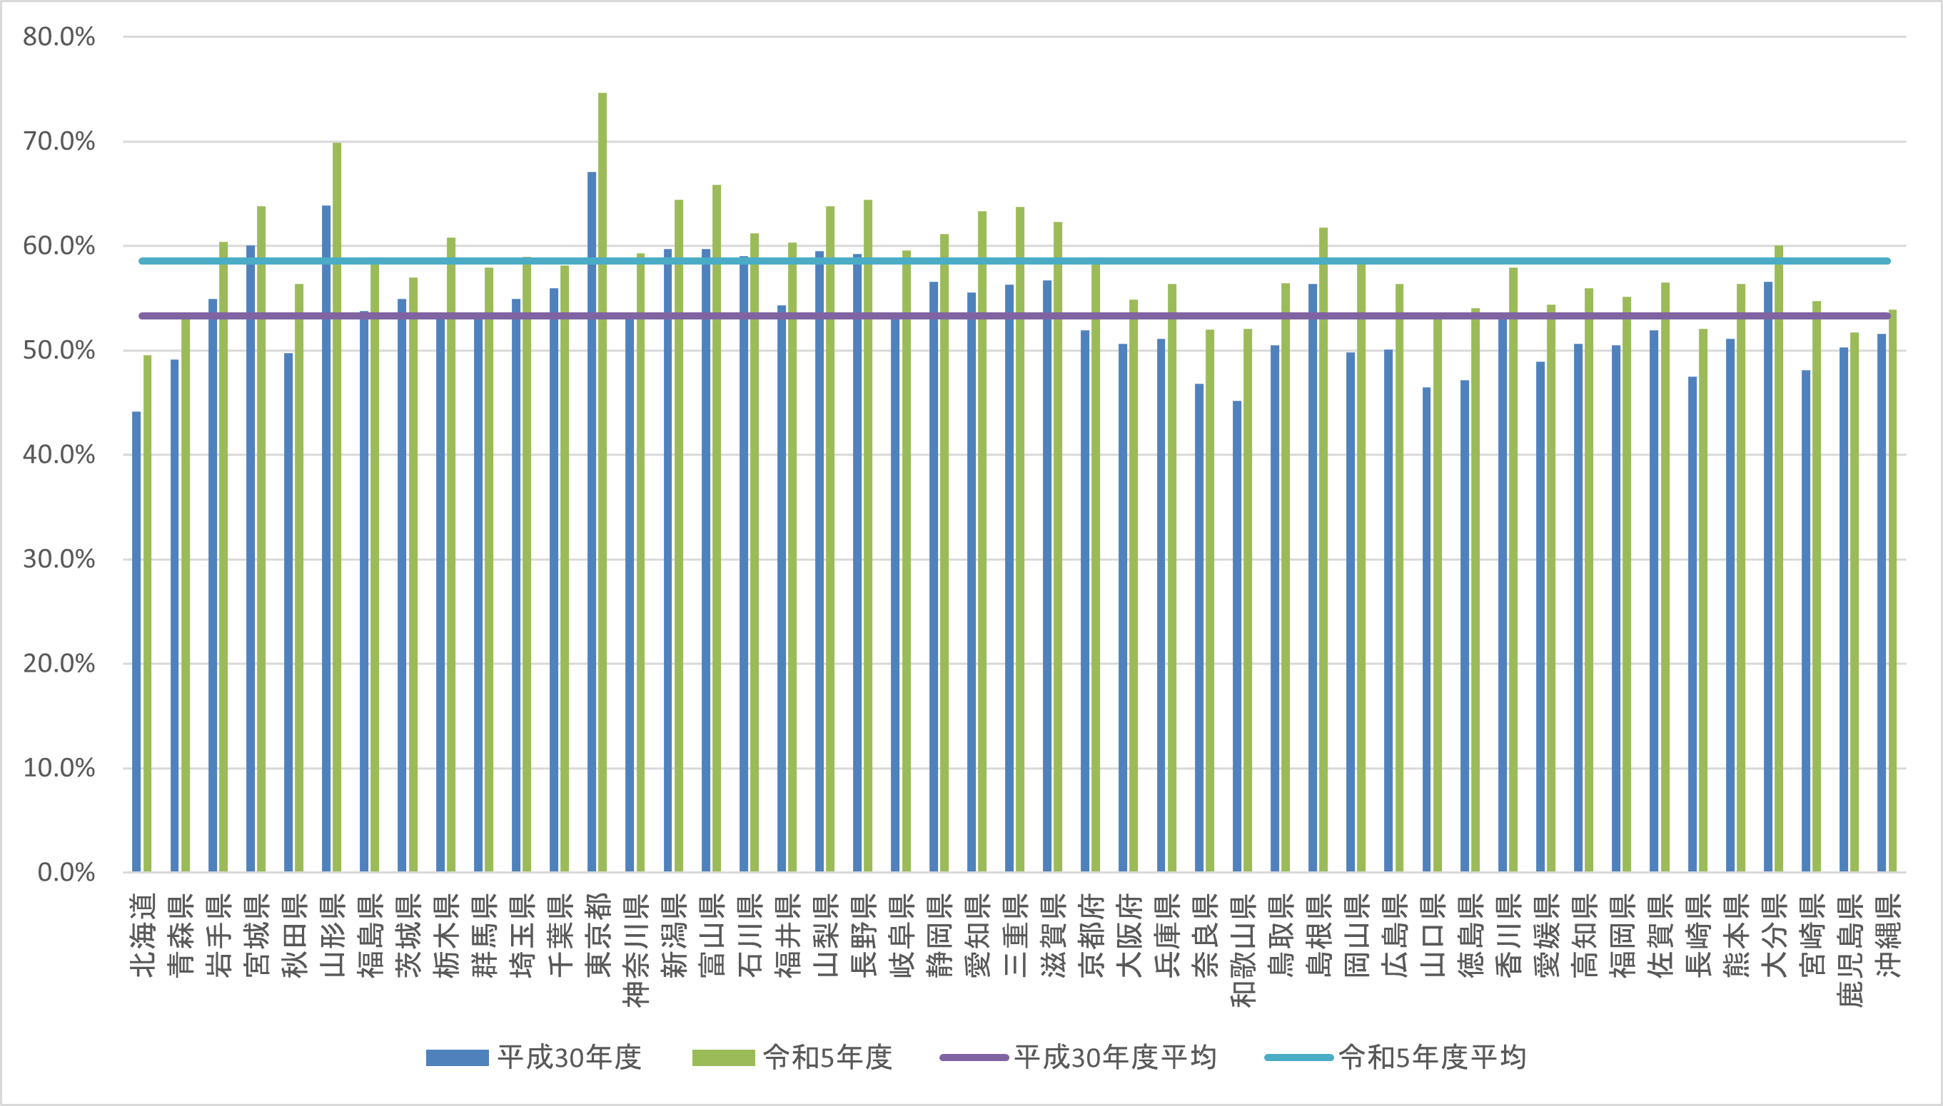
出典：レセプト情報・特定健診等情報データ

保険者の種類別では、全国値において、健保組合と共済組合が相対的に高くなっており、市町村国保、国保組合、協会けんぽ及び船員保険が低いという二極構造となっている。（表6）
なお、本府の市町村国保については、平成30年度以降、実施率は横ばいである。（表7）
また、被用者保険については、全国値において、被保険者に対する実施率と被扶養者に対する実施率に大きな開きが見られる。（表8）

表6 特定健康診査の実施状況（保険者の種類別、全国値）
 | 市町村国保 | 国保組合 | 協会けんぽ | 船員保険 | 健保組合 | 共済組合
平成30年度 | 37.9％ | 49.4％ | 52.2％ | 49.9％ | 78.2％ | 79.2％
令和元年度 | 38.0％ | 49.8％ | 53.7％ | 52.9％ | 79.0％ | 79.5％
令和２年度 | 33.7％ | 45.7％ | 52.3％ | 51.3％ | 77.9％ | 79.2％
令和３年度 | 36.4％ | 49.0％ | 55.9％ | 52.0％ | 80.5％ | 80.8％
令和４年度 | 37.5％ | 51.0％ | 57.1％ | 52.2％ | 82.0％ | 81.4％
令和５年度 | 38.2％ | 51.9％ | 58.7％ | 52.8％ | 82.9％ | 82.6％
出典：レセプト情報・特定健診等情報データ

表7 市町村国保の特定健康診査の実施状況（大阪府）
 | 対象者数 | 受診者数 | 特定健康診査実施率
平成30年度 | 1,314,490 | 404,410 | 30.8%
令和元年度 | 1,267,055 | 381,629 | 30.1%
令和２年度 | 1,250,940 | 344,299 | 27.5%
令和３年度 | 1,211,518 | 354,273 | 29.2%
令和４年度 | 1,131,012 | 348,256 | 30.8%
令和５年度 | 1,061,411 | 333,903 | 31.5%
出典：レセプト情報・特定健診等情報データ

表8 被用者保険の種別ごとの令和５年度特定健康診査の実施率（全国）
保険者の種類別 | 全体 | 被保険者 | 被扶養者
協会けんぽ  （全国値） | 58.7% | 66.1% | 27.4%
健保組合 | 82.9% | 93.6% | 50.8%
共済組合 | 82.6% | 92.6% | 44.5%
出典：レセプト情報・特定健診等情報データ

年齢階級別では、全国値において、40～64歳で60％台と相対的に高くなっており、70～74歳で40％台と相対的に低くなっている。（表9）

表9 令和５年度特定健康診査の実施状況（年齢階級別）（参考：全国値）
年齢（歳） | 総数 | ５歳階級別
年齢（歳） | 総数 | 40～44 | 45～49 | 50～54 | 55～59 | 60～64 | 65～69 | 70～74
実施率 | 59.9% | 64.7% | 65.5% | 65.3% | 64.4% | 60.2% | 51.0% | 46.2%
出典：レセプト情報・特定健診等情報データ

- 特定保健指導の実施率
国において、令和５年度までに、特定保健指導が必要と判定された対象者の45％以上が特定保健指導を終了することを目標として定めており、第３期大阪府医療費適正化計画においても、国と同様、令和５年度までに45％以上が特定保健指導を終了することを目標として定めた。
本府の特定保健指導の実施状況については、令和５年度実績で、対象者約33万人に対し終了者は約７万人であり、実施率は約22％となっている。目標とは依然開きがあり、目標の達成は見込めないものの、第３期計画期間において実施率は上昇している。（図5及び表10）
表10 特定保健指導の実施状況（大阪府）
 | 対象者数 | 終了者数 | 特定保健指導実施率
平成30年度 | 328,432 | 66,414 | 20.2%
令和元年度 | 335,123 | 66,729 | 19.9%
令和２年度 | 337,674 | 69,987 | 20.7%
令和３年度 | 342,107 | 75,540 | 22.1%
令和４年度 | 329,759 | 76,569 | 23.2%
令和５年度 | 330,641 | 71,029 | 21.5%
出典：レセプト情報・特定健診等情報データ

図5 平成30年度・令和５年度都道府県別特定保健指導の実施率

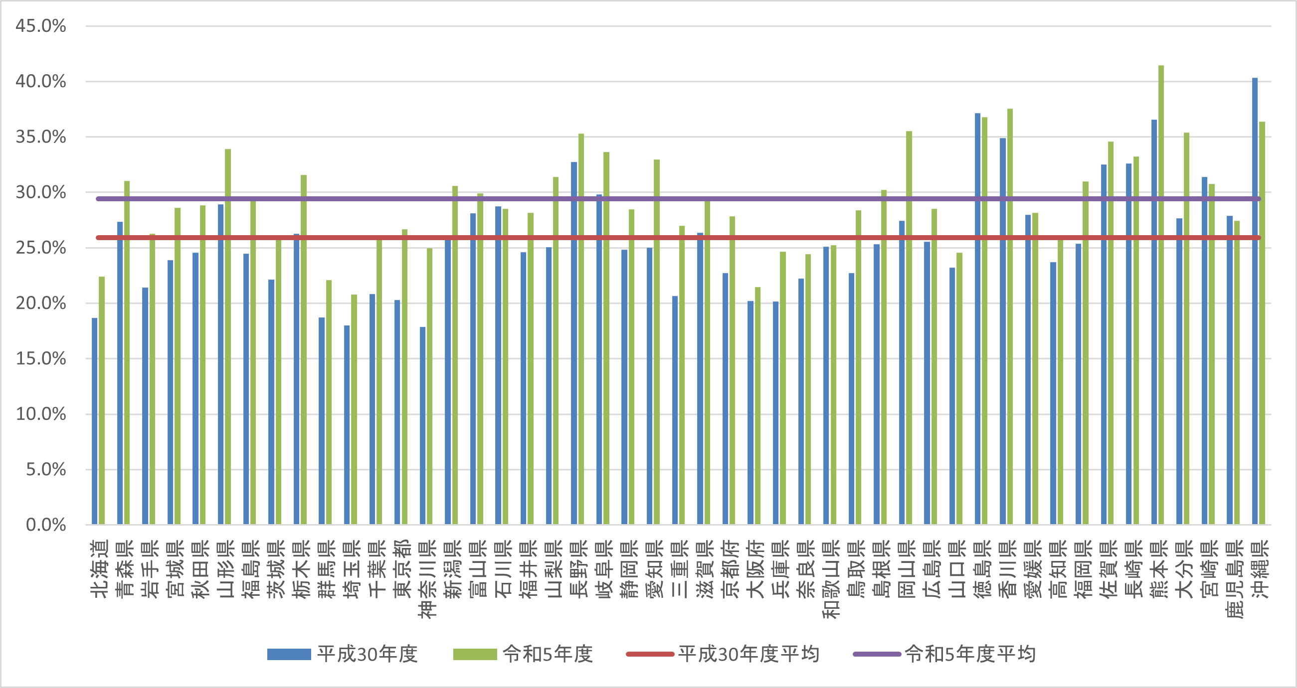
出典：レセプト情報・特定健診等情報データ

保険者の種類別では、健保組合及び共済組合が相対的に高くなっており、市町村国保を除くいずれの保険者種別についても、平成30年度よりも実施率が上昇している。（表11）
また、被用者保険においては、協会けんぽを除き、被保険者に対する実施率と比べ、被扶養者に対する実施率が低くなっている。（表12）

表11 特定保健指導の実施状況（保険者の種類別、大阪府）（％）
 | 市町村  国保 | 国保組合 | 協会  けんぽ | 船員保険 | 健保組合 | 共済組合
平成30年度 | 18.3 | 10.1 | 11.8 | 5.8 | 26.8 | 25.9
令和元年度 | 19.0 | 9.7 | 10.7 | 16.9 | 27.2 | 26.3
令和２年度 | 16.9 | 12.1 | 11.7 | 23.9 | 28.7 | 22.2
令和３年度 | 18.7 | 12.8 | - | - | - | -
令和４年度 | 18.1 | 11.8 | 12.1 | 24.7 | 33.9 | 28.7
令和５年度 | 17.7 | 10.9 | 11.5 | 13.4 | 30.1 | 32.6
出典：レセプト情報・特定健診等情報データ

表12 被用者保険の種別ごとの令和５年度特定保健指導の実施率（大阪府）（％）
保険者の種類別 | 全体 | 被保険者 | 被扶養者
協会けんぽ | 11.5 | 11.5 | 11.8
健保組合 | 30.1 | 31.0 | 17.0
共済組合 | 32.6 | 33.9 | 13.0
出典：レセプト情報・特定健診等情報データ

年齢階級別では、50～54歳で約22％、55～59歳で約23％と相対的に高くなっている。（表13）

表13 令和５年度特定保健指導の実施状況（年齢階級別、大阪府）
年齢（歳） | 総数 | ５歳階級別
年齢（歳） | 総数 | 40～44 | 45～49 | 50～54 | 55～59 | 60～64 | 65～69 | 70～74
実施率 | 21.5 | 19.6 | 21.5 | 22.1 | 23.2 | 21.9 | 19.2 | 20.7
出典：レセプト情報・特定健診等情報データ

- メタボリックシンドローム該当者及び予備群者の減少率
国において、令和５年度までに、平成20年度と比べて25％以上減少することを目標として定めており、第３期大阪府医療費適正化計画においても、国と同様、令和５年度までに、平成20年度と比べて25％以上減少することを目標として定めた。
本府のメタボリックシンドローム該当者及び予備群の減少率については、令和４年度実績で、平成20年度と比べて約4％となっているものの、25％以上減少という目標に対し、大きく差が生じている。（図6及び表14）

表14 メタボリックシンドローム該当者及び予備群の減少率（平成20年度比、大阪府）
メタボリックシンドローム
該当者及び予備群の減少率
平成30年度 | -0.3%
令和元年度 | -0.8%
令和２年度 | -3.8%
令和３年度 | 0.3%
令和４年度 | 3.9%
令和５年度 | 3.6%
出典：レセプト情報・特定保健指導等情報データ

図6 令和５年度都道府県別 メタボリックシンドローム該当者及び予備群の減少率
（平成20年度比）

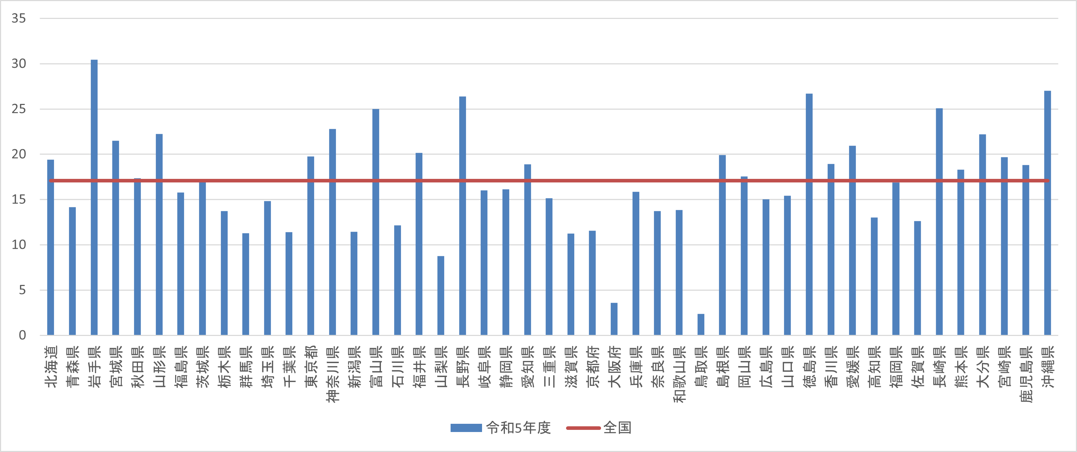
出典：レセプト情報・特定保健指導等情報データ

特定健康診査の結果、生活習慣病に係る服薬治療者については、メタボリックシンドローム該当者及び予備群者から除外されるため、薬剤服用者の増減にも留意する必要がある。
薬剤を服用している者の割合を保険者の種類別にみると、市町村国保、協会けんぽ及び健保組合の薬剤服用者の割合が高く、特定保健指導の対象から除外される者が比較的多いといえる。（表15）

表15 令和５年度 薬剤を服用している者の割合
 | 市町村国保 | 国保組合 | 協会けんぽ | 健保組合 | 共済組合
高血圧治療に係る薬剤服用者 | 16.8% | 11.0% | 10.2% | 9.5% | 9.1%
脂質異常症の治療に係る薬剤服用者 | 1.6% | - | 1.5% | 1.4% | 1.3%
糖尿病治療に係る薬剤服用者 | 11.1% | 3.5% | 4.6% | 5.3% | 5.6%
出典：レセプト情報・特定健診等情報データ

【参考】
○メタボリックシンドローム該当者と特定保健指導対象者の関係（イメージ図）
特定健康診査受診者
特定保健指導対象者
薬剤服用者
メタボリックシンドローム該当者及び予備群者(26.4%)

○メタボリックシンドローム該当者及び予備群者数の減少率の推計方法
$$計算式＝\frac{{平成20年度メタボリックシンドローム該当者及び予備群推定数}^{※}-{令和５年度メタボリックシンドローム該当者及び予備群推定数}^{※}}{平成20年度メタボリックシンドローム該当者及び予備群推定数}$$

※ 特定健康診査の実施率の変化による影響及び年齢構成の変化による影響を排除するため、性別・年齢階層別（５歳階級）に各年度のメタボリックシンドローム該当者及び予備群者の出現割合を算出し、令和５年住民基本台帳人口に乗じて算出した推定数。

- 特定健康診査及び特定保健指導の実施率向上並びにメタボリックシンドローム該当者及び予備群者の減少に向けた府の取組

第３期大阪府医療費適正化計画においては、以下の取組を実施した。

- 特定健康診査及び特定保健指導の実施率向上に向けた取組
- おおさか健活マイレージ「アスマイル」の展開
- 個人ごとの主体的な健康づくりを勧奨するモデルを構築し、アスマイルへ実装
- 対象者の実情と実態に応じた効果的なプロモーションの確立
- 市町村国保保険者による特定健診受診率向上に向けた取組、特定保健指導の実施率向上に向けた取組等を財政的に支援
- 健康格差解決プログラム（特定健診・特定保健指導）の実施
- データを活用した市町村支援
- 市町村保健事業介入支援事業
- 保健事業の促進・充実を図るための人材の確保・育成事業
- 保険者協議会の運営
- 汎用性の高い行動変容プログラムを活用した市町村支援
- がん検診と特定健診の同時受診等、身近に受診できる機会の創出
- 健康経営セミナーの開催
- 健康経営OSAKAレポートの作成
- 保険者協議会を通じた『健活10』の普及啓発

- メタボリックシンドローム該当者及び予備群者の減少に向けた取組
- 保健指導の技術力向上、標準化・均一化を図るための「大阪版保健指導プラグラム(更新版）」を展開。
- 健康増進法に基づく健康増進事業において、市町村が健康教育、健康相談等の事業を実施。

- 特定健康診査及び特定保健指導の実施率向上並びにメタボリックシンドローム該当者及び予備群者の減少に向けた府の取組に対する評価・分析と今後の施策について

- 特定健康診査及び特定保健指導の実施率 【評価：Ｂ】
特定健診については、新型コロナウイルスの影響を受けた令和２年度を除き、実施率は年々向上しているものの、依然、全国平均（令和５年度：59.90 %）と比べると低い状況。無関心層や40～50歳代の受診に向けた取組み、中小企業における健康経営の取組みの拡大が必要。
特定保健指導については、令和元年度を除き、実施率は年々向上しているものの、依然、全国平均（令和５年度：27.6 %）と比べると低い状況。医療データを活用した保健指導の受診促進策等の検討・改善が必要。

- メタボリックシンドローム該当者及び予備群者の減少率 【評価：Ｄ】
平成20年度と比較したメタボリックシンドロームの該当者及び予備群の減少率について、減少となっているものの、25％以上減少という目標に対し、大きく差が生じている。

上記①及び②のとおり、特定健康診査及び特定保健指導の実施率並びにメタボリックシンドロームの該当者及び予備群者の減少に向上に向けては、より一層の取組が必要である。
今後の施策としては、特定健診実施率向上に向けた取組み、ライフステージに応じた普及啓発、特定保健指導の促進、医療データを活用した受診促進策の推進を行っていく。

たばこ対策

- たばこ対策の考え方

がん、循環器疾患等の生活習慣病の発症・重症化予防のためには、予防可能な最大の危険因子の一つである喫煙による健康被害を回避することが重要である。また、受動喫煙は、非喫煙者にも様々な健康被害をもたらす。
こうした喫煙による健康被害を予防するために、本府において、以下に掲げるようなたばこの健康影響や禁煙についての普及啓発等の取組を行った。
なお、国民生活基礎調査によると、成人（20歳以上）の喫煙率（たばこを「毎日吸っている」又は「時々吸う日がある」者の割合）は、令和４年時点で15.8％であり、令和元年時点と比べて約3％低下している。（表16）

表16 成人（20歳以上）の喫煙率（％）
 | 令和元年 | 令和４年
成人（20歳以上）の喫煙率 | 19.1 | 15.8
出典：国民生活基礎調査

- たばこ対策に関する府の取組

第３期大阪府医療費適正化計画においては、以下の取組を実施した。

- 健康増進法、大阪府受動喫煙防止条例、大阪府子どもの受動喫煙防止条例の周知啓発
- 大阪府受動喫煙防止対策相談ダイヤル等での問い合わせ、相談対応
- 条例の規制の対象となる飲食店に対する府独自の支援策の実施
- 府保健所、保健所設置市と連携した、法・条例に基づく指導、助言
- 屋外分煙所のモデル整備を促進（22カ所設置（令和７年３月末時点））
- 事業所、飲食店向け調査（法・条例の認知度、受動喫煙防止対策状況等）及び府民向け意識調査（法・条例の認知度、受動喫煙を受けた機会等）の実施
- 児童・生徒を対象とし、たばこの健康への影響に関する講習会等、喫煙防止教育等を実施
- 市町村等に対し、喫煙に関する医学知識の講座や取組みの好事例を紹介する研修会を実施
- 子どもの乳幼児歯科健診の実施と併せて、母親を対象に禁煙サポートを実施
- 保健所における禁煙支援として、保健所圏域地域職域連携推進事業等において、禁煙支援の研修会開催や、商工会議所等を対象に喫煙対策、健康経営についての健康教育を実施

- たばこ対策に関する府の取組に対する評価・分析と今後の施策について
【評価：Ｂ】

成人（20歳以上）の喫煙率、受動喫煙の機会を有する者の割合は改善傾向にあるが、目標達成には時間を要する見通しであり、継続した周知が必要。
また、法令に基づき、望まない受動喫煙を生じさせない環境整備とともに、路上等での喫煙対策のため、屋外分煙所整備の促進が必要。

上記のとおり、たばこ対策に向けては、より一層の取組が必要である。
今後の施策としては、喫煙率の減少、望まない受動喫煙の防止に関する取組を行っていく。

予防接種

- 予防接種の考え方

疾病予防という公衆衛生の観点及び国民の健康の保持の観点から、予防接種の適正な実施が重要である。
そのため、予防接種の対象者が適切に接種を受けられるようにするために、本府において、以下に掲げるような関係団体との連携や普及啓発等の取組を行った。

- 予防接種に関する府の取組

第３期大阪府医療費適正化計画においては、以下の取組を実施した。

- 府ホームページにおいて予防接種の制度やスケジュール等に関する情報をまとめて掲載。
- 風しんの予防接種について、妊娠を希望する女性等に対する無料の抗体検査実施医療機関に対し、抗体価が基準値に満たない受検者への接種勧奨を依頼。【先天性風しん症候群対策】

- 予防接種に関する府の取組に対する評価・分析と今後の施策について
【評価：－】（※第3期計画策定時に目標設定していないため、本府独自評価なし）

（２）に記載の取組を着実に実施しているが、予防接種の適正な実施に向けては、より一層の取組が必要である。
今後の施策としては、予防接種にかかる情報提供の充実など、普及啓発に関する取組を引き続き実施していく。

生活習慣病等の重症化予防の推進

- 生活習慣病等の重症化予防の推進の考え方

本府の年間新規透析導入患者のうち、原疾患に記入のあった患者数と原疾患が糖尿病性腎症の患者数は平成30年以降減少傾向にあるが、なお令和５年には3,489人の新規透析導入患者が発生しており、生活習慣病等の重症化予防は重要な課題である。（表17）

表17 本府の年間新規透析導入患者数（原疾患に記入があった導入患者数と糖尿病性腎症の合計）
 | 人数
平成30年度 | 4,031
令和元年度 | 4,160
令和２年度 | 3,711
令和３年度 | 3,728
令和４年度 | 3,593
令和５年度 | 3,489
出典：わが国の慢性透析療法の現況（日本透析医学会）

なお、保険者努力支援制度（取組評価分）の集計結果によると、令和５年度の本府内の市町村国保は100点中平均80点を獲得している。

- 生活習慣病等の重症化予防の推進の取組

第３期大阪府医療費適正化計画においては、以下の取組を実施した。

- 早期受診や治療の継続等により、重症化を予防するための取組
- 市町村保健事業介入支援事業
- 糖尿病性腎症重症化予防アドバイザー事業
- 汎用性の高い行動変容プログラム（糖尿病対策・高血圧対策）
- 保険者による重症化予防への支援
- 保健事業の対象者抽出の技術的支援
- 健康格差解決プログラム（特定保健指導）
- 医療連携の推進
- 糖尿病に関する啓発
- 市町村における啓発
- おおさか健活マイレージ「アスマイル」での啓発
- 高齢者の重症化予防の取組
- 市町村支援の実施
- 在宅療養者経口摂取支援チーム育成事業
- 新しい生活様式に対応した口腔保健指導推進事業
- 府ホームページ、啓発冊子等を活用した普及啓発
- 健康格差解決プログラム（フレイル予防）
- 介護予防・日常生活支援総合事業（総合事業）の実施への支援
- 生活習慣と社会環境の改善に関する取組（職場や地域等における健康づくりへの支援）
- 健康経営セミナーの開催
- 健康づくりアワードの実施
- 健康格差解決プログラム（フレイル予防）
- 保健所における事業所健康づくり支援
- 健康キャンパス・プロジェクト
- おおさか健活マイレージ「アスマイル」の展開
- 健活10ポータルサイトを活用した啓発
- 健康サポート薬局を活用した健康づくり
- 多様な主体の連携・協働
- 健活おおさかセミナーの実施
- 生活習慣と社会環境の改善に関する取組（歯と口の健康）
- 大阪府歯科医師会及び大阪府学校歯科医会と連携した学校歯科保健活動の推進
- 学校保健に関する研修会の開催
- 府独自インセンティブの仕組みの活用
- 府ホームページ、啓発冊子等を活用した普及啓発
- 市町村支援の実施
- 健康格差解決プログラム（フレイル予防）
- 在宅療養者経口摂取支援チーム育成事業
- 新しい生活様式に対応した口腔保健指導推進事業
- 市町村支援の実施
- 民間企業との連携
- 地域の保健医療関係者との連携
- 健活おおさかセミナーの実施

- 生活習慣病等の重症化予防の推進の取組に対する評価・分析と今後の施策について

- 早期受診や治療の継続等により、重症化を予防するための取組 【評価：Ｂ】
第３期計画策定時より新規透析患者数は減少しているものの、目標には未達。糖尿病性腎症重症化予防事業について、PDCAサイクルによる事業の継続実施が必要。

- 生活習慣と社会環境の改善に関する取組（職場や地域等における健康づくりへの支援） 【評価：Ａ】
健康づくりを進める団体数は増加し、取組みは強化されてきたが、引き続き、地域における職域との連携による健康づくりの推進や、府民の健康をサポートする「健康サポート薬局」の認知度の向上など、府域における健康づくりの機運醸成が必要。

- 生活習慣と社会環境の改善に関する取組（歯と口の健康） 【評価：Ａ】
目標は達成しているものの、20歳代から30歳代の歯科健診受診率は58.3％と、他の世代と比べて低くなっている。

上記①～③のとおり、生活習慣病等の重症化予防の推進に向けては、より一層の取組が必要である。
今後の施策としては、未治療者や治療中断者に対する医療機関への受診勧奨の促進などの重症化予防のための取組や、地域における栄養相談への支援、栄養管理の質の向上などの生活習慣と社会環境の改善に関する取組を行っていく。

その他予防・健康づくりの取組

- その他予防・健康づくりの取組の考え方

- がんの予防及び早期発見
本府におけるがんの死亡数は、近年は横ばい傾向にある。（図 7）さらに、75歳未満の年齢調整死亡率について、改善傾向にあるものの、全国と比べると男女ともに高い状況。(図 8)
また、がん検診の受診率は向上しているが、依然として全国最低レベルとなっている。（
図 9及び図 10）一方で、一次検診（がん検診）受診後、部位ごとの精密検査受診率についてはいずれも全国を上回り、大腸がんを除き8割～9割の高い受診率となっている。（図 11）
発症の要因となる飲酒、喫煙等の生活習慣の改善やがん検診・精密検査の受診等を通じて、がんの予防、早期発見・早期治療へつなげていくことが求められている。

図 7 がんの死亡数の推移 全年齢（年齢不詳を含む）（大阪府）

（人）

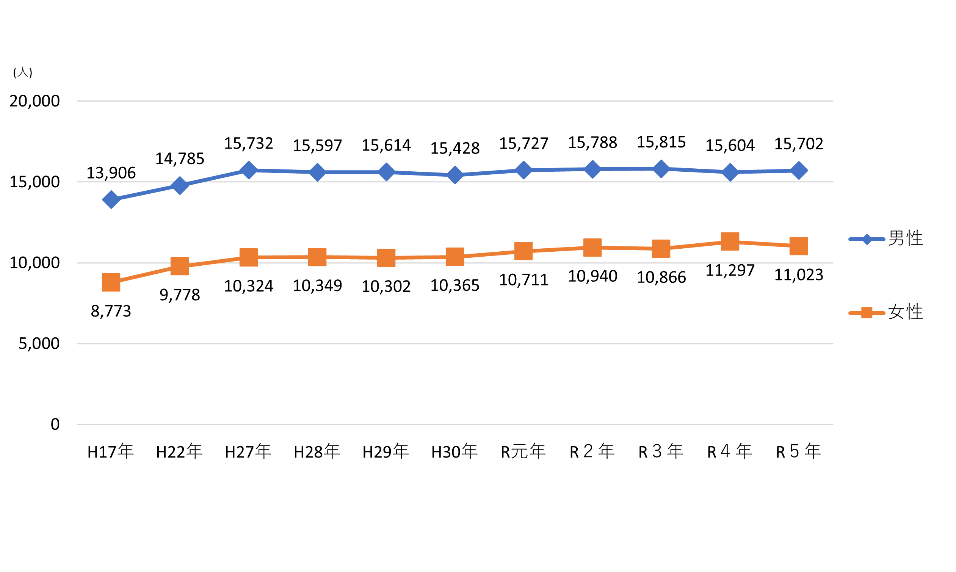
出典：国立がん研究センター「がん情報サービス がん登録・統計」

図 8 がんの年齢調整死亡率（75歳未満）の推移（人口10万人対・昭和60（1985）年モデル人口）
（大阪府・全国）
（人）
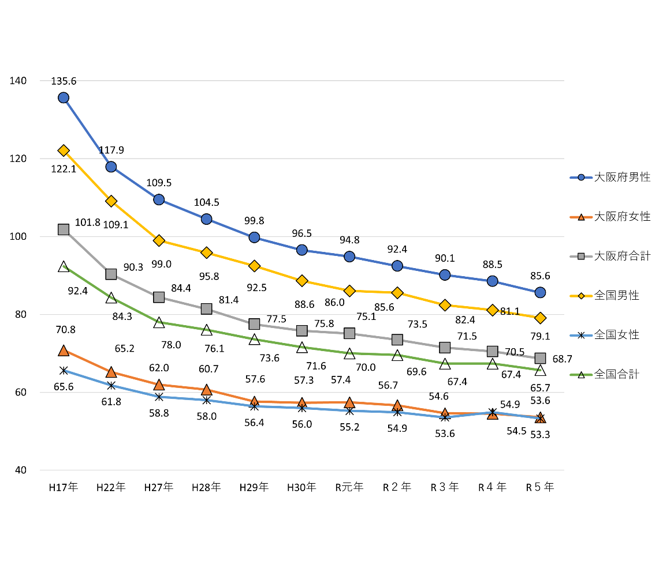
出典：国立がん研究センター「がん情報サービス がん登録・統計」

図 9 がん検診受診率の推移（大阪府）

出典：国立がん研究センター「がん情報サービス がん登録・統計」

図 10 がん検診受診率（大阪府・全国・令和４(2022)年度）

出典：厚生労働省「国民生活基礎調査」

図 11 がん検診精密検査受診率（大阪府・全国・令和元(2019)年度）

出典：国立がん研究センター「がん情報サービス がん登録・統計」

- 医療費の適正支給
大阪府においては、療養費１件当たり医療費が全国平均に比べ高いことから、療養費の適正化を図る必要がある。そのためには、療養費の支給権を持つ保険者のスキルアップや、府民・施術所に対する保険適用対象や支給要件等の正しい知識の普及などが重要である。

- 医療機能の分化・連携、地域包括ケアシステムの構築
地域医療構想を踏まえ、病床機能の分化・連携の推進を図ること、医療・介護の連携を通じたサービス提供の支援が必要である。

- 医療費の見える化・データヘルスの推進
保険者においては、レセプトデータや健診データ等を活用し課題等の「見える化」を行うことで、効率的・効果的に加入者の重症化予防や適正受診・適正服薬等を推進していく必要がある。府内の保険者が策定したデータヘルス計画に基づき着実に取組が進められるよう、広域的・専門的見地からの支援が求められている。

- 府民への情報発信の強化
医療保険制度は国民全体で負担を分かち合っていることから、制度の持続可能性に向けた課題を府民全体で共有し、それぞれが連携して医療費適正化の取組を進めていくことが重要である。そのために必要となる様々な健康医療に関する情報を発信していくことが求められている。

- その他予防・健康づくりの取組

第３期大阪府医療費適正化計画においては、以下の取組を実施した。

- がんの予防及び早期発見に関する取組
- がん予防啓発として、教職員に対しては研修を実施、中・高校生に対しては学習指導要領に基づき、がん専門医等の外部講師によるがん教育を実施。
- 健活おおさかセミナー
- がん検診受診推進員の養成
- 市町村や民間企業等との連携
- がん検診の精度管理センター事業
- がん検診受診率向上事業
- がん検診受診促進事業
- 市町村向け研修会の開催
- がん検診と特定健診の同時受診
- 市町村へのデータ提供
- 検診の実施方法の改善への働きかけ
- 医師や放射線技師等対象の研修の実施
- 医療費の適正支給に関する取組
- 府内保険者が開催する会議の運営支援
- 指導・監査の実施
- 広報媒体の活用による周知啓発
- 国への制度改善要望
- 医療機能の分化・連携、地域包括ケアシステムの構築に関する取組
- 地域における医療提供体制（医療機能、医療需要、受療動向等）等のデータ分析
- 各二次医療圏において、実情に応じた病床等の機能分化・連携に係る協議を行い、病床等の機能分化及び連携を推進
- 地域医療介護総合確保基金を活用し、将来特に需要が増加することが予想される回復期機能等への病床転換の支援
- 医療連携の推進
- 退院支援調整機能の強化や多職種連携の取組を推進
- 二次医療圏ごとの懇話会等での課題共有や、広域的な団体調整など、在宅医療・介護連携推進事業を行う市町村の支援
- 大阪府広域医療介護連携事業
- 在宅医療サービス基盤の整備や在宅患者の急変時の受入体制の確保
- 在宅医療に関する研修等の取組支援
- 市町村における介護予防・重度化防止の取組み支援
- 医療費の見える化・データヘルスの推進に関する取組
- 市町村保健事業介入支援事業
- 府域の地域診断事業
- 府独自インセンティブの仕組みの構築
- おおさか健活マイレージ「アスマイル」の展開
- 健活10ポータルサイトを通じた健康データの公表
- 府民への情報発信の強化に関する取組
- 府ホームページの活用
- 医療費の見える化
- 健活10ポータルサイトを活用した啓発
- 医療機関情報システム（令和６年４月から厚生労働省の医療情報ネット「ナビイ」へ移行）により、各医療機関が持つ機能の情報公開を推進
- 適正受診に関する啓発
- 府ホームページや啓発資材を活用した普及啓発
- 保険者協議会を通じた普及啓発
- 民間企業との連携

- その他予防・健康づくりの取組に対する評価・分析と今後の施策について

- がんの予防及び早期発見 【評価：Ｂ】
外部講師を活用したがん教育の実施について、新型コロナウイルスの影響もあり、活用が進まない時期もあったが、令和６年度は活用が進んでおり、引き続き、教職員に対する研修を実施するとともに、外部講師を活用したがん教育の更なる推進のため、府立学校及び市町村教育委員会に対する啓発をおこなう。
また、がん検診受診率・がん検診精密検査受診率について、改善傾向であるが、大腸がんのがん検診受診率を除き、目標未達。

- 医療費の適正支給 【評価：Ｃ】
国民健康保険制度・後期高齢者医療制度ともに全国平均に近づいており、目標は達成しているものの、全国平均額は上回っている状況。柔道整復師等への指導・監査について、保険者からの情報提供が減少しており、指導件数等は減少。

- 医療機能の分化・連携、地域包括ケアシステムの構築

- 病床機能報告における回復期病床の割合 【評価：Ａ】
地域医療構想の推進に向けた取組を行い、回復期病床の割合は増加しているものの、「将来の病床数の必要量」と比較し、回復期病床は不足している。

- 在宅医療に関する目標 【評価：Ｂ】
機能強化型の在宅療養支援診療所及び在宅療養支援病院の整備や在宅医療に関わる人材育成は一定進んだが、今後の在宅医療需要を見据え、引き続き、退院支援から看取りまで地域で完結できる医療提供体制と関係者の連携体制の構築・整備が必要。地域の実情に応じた在宅医療・介護連携の提供体制を構築するため、取組み内容の充実を図り、PDCAサイクルに沿った取組みが継続的に行われるよう市町村への支援が必要。併せて市町村の実施する介護予防・重度化防止の取組みの支援が必要。

- 医療費の見える化・データヘルスの推進 【評価：Ａ】
全市町村がデータヘルス計画を策定し、計画に基づく保健事業を実施するようになり、今後は府が提供するツール等を活用し、データ分析を踏まえた地域課題の把握と、課題に対する保健事業への展開につなげることが必要。

上記①～④のとおり、その他予防・健康づくりに向けては、より一層の取組が必要である。
今後の施策としては、がん予防の啓発とがん検診受診率の向上に関する取組、保険者協議会等を活用した検討の実施などの医療資源の効果的・効率的な活用に関する取組、地域医療構想に基づく病床機能分化・連携の推進、在宅医療サービスの基盤整備の推進などの地域包括ケアシステムの構築、医療費の地域差分析などの医療費の見える化・データヘルスの推進、ヘルスリテラシー向上の推進などの取組を行っていく。

二 医療の効率的な提供の推進に関する目標及び施策の進捗状況

後発医薬品の使用促進

- 後発医薬品の使用促進の考え方

後発医薬品の使用割合を平成32年９月までに80％以上とするという国における目標を踏まえ、第３期大阪府医療費適正化計画においては、計画期間の最終年度の令和５年度には、後発医薬品の使用割合が 80％以上（調剤費ベース）に到達しているとする目標を設定した。
本府の後発医薬品の使用割合については、令和５年度末は84％となっており、目標を達成している。（表18）

表18 後発医薬品の使用割合
 | 後発医薬品の使用割合
平成30年度 | 75.1％
令和元年度 | 78.2％
令和２年度 | 79.8％
令和３年度 | 79.9％
令和４年度 | 81.5％
令和５年度 | 83.5％
出典：調剤医療費（電算処理分）の動向調査

なお、令和４年度の後発医薬品の使用割合について全国で見ると、本府は43位に位置している。（図 12）
図 12 令和５年度末 都道府県別後発医薬費使用割合

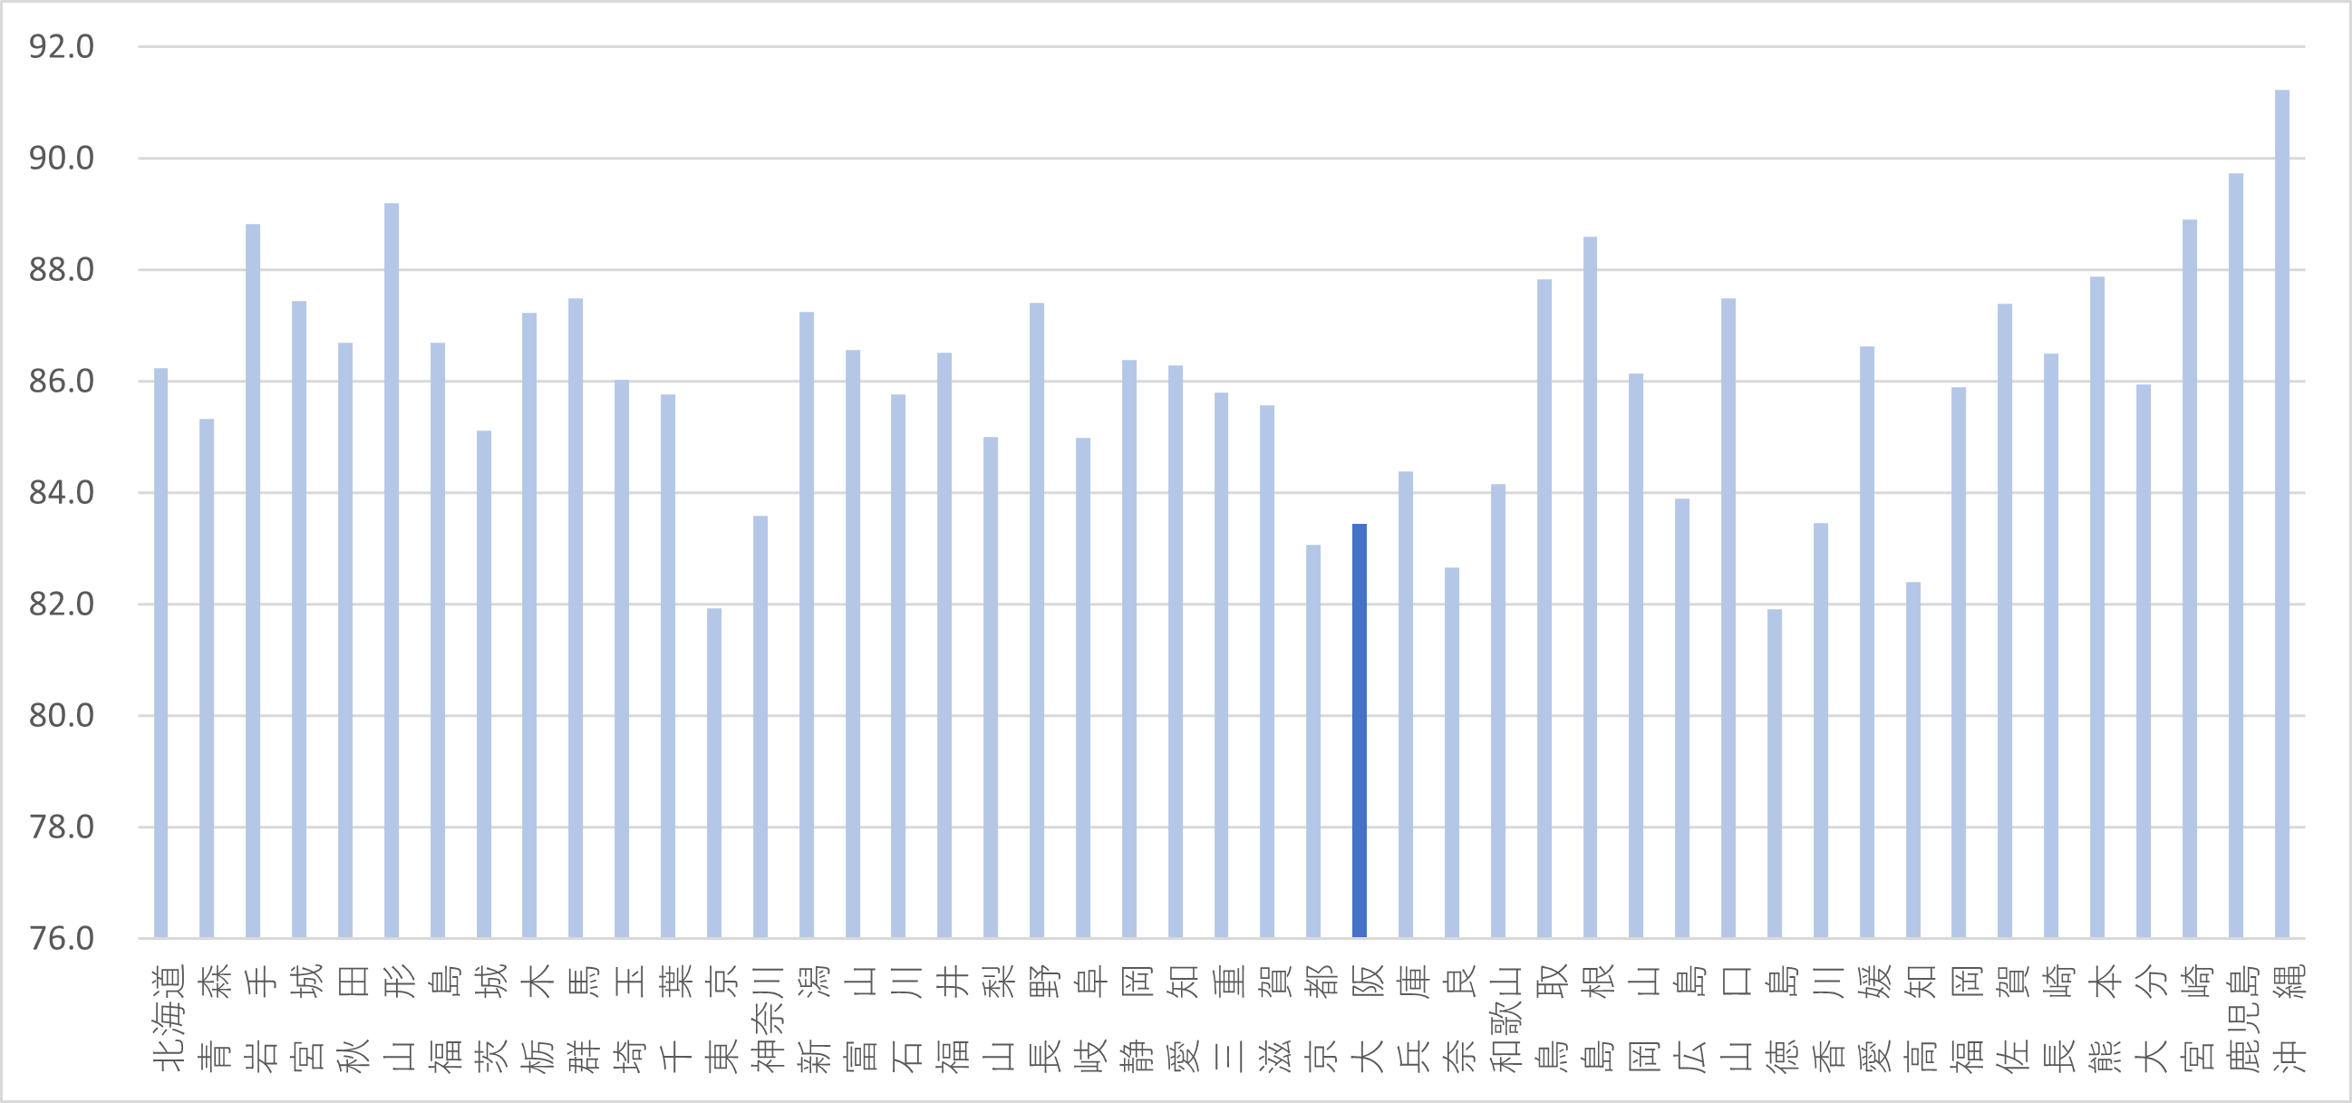
全国85.37％
出典：調剤医療費（電算処理分）の動向調査より作成

他方、府内の保険者別の後発医薬品の使用割合について見ると、令和７年３月時点でばらつきは少なく、使用割合は約80％を越えている。（図 13）

図 13 保険者別の使用割合のばらつき

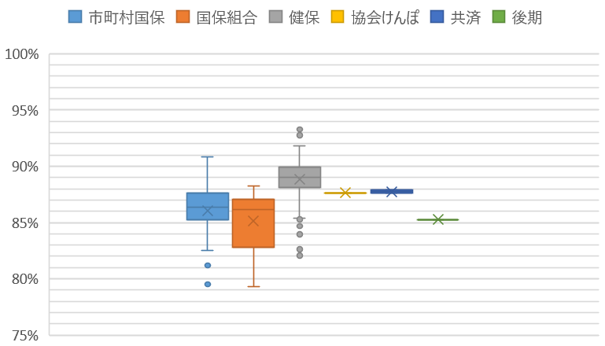

出典：保険者別の後発医薬品の使用割合（令和７年３月診療分）

- 後発医薬品の使用促進に関する取組

第３期大阪府医療費適正化計画においては、後発医薬品の使用促進に関する取組として、以下の取組を実施した。

- 患者への説明の促進に関する取組
- 患者が後発医薬品を安心して使用するための薬局薬剤師の丁寧な説明と調剤後の服薬状況の確認、お薬手帳を活用した医師へのフィードバックを行うモデル事業（２地域）を実施【重点地域使用促進強化事業】（平成30年度、令和元年度）
- 患者が後発医薬品を安心して使用するための薬局薬剤師の丁寧な説明と調剤後の服薬状況の確認、お薬手帳を活用したモデル事業を実施（令和2年度）
- 使用割合が低い地域において、効果的な啓発方法の検討、実施【重点地域使用促進強化事業】（令和2年度）
- 患者に対して後発医薬品の供給状況について説明し、不安なことは薬剤師に相談するように促すパンフレットを作成し、府内薬局、コンビニ等において配布（令和3年度）
- 使用割合が低い地域において、デジタルサイネージ等を活用した効果的な啓発方法の検討、実施【重点地域使用促進強化事業】（令和3年度）
- 講習会や協議会等において医療用医薬品の供給の現状について、医療関係者に情報提供するとともに、患者の不安に寄り添った丁寧な対応への協力を依頼。【重点地域使用促進強化事業】（令和4年度）

- 使用率の高い薬局の事例収集と好事例の普及に関する取組
- 薬局薬剤師向け好事例を集めたハンドブックを作成し、府内薬局に配布、周知。【後発医薬品安心使用促進事業】（平成30年度、令和元年度）
- レセプトデータを基に地域別（１１医療圏）に「地域別ジェネリック医薬品等使用実績リスト」を作成【重点地域使用促進強化事業】（令和元年度、令和2年度）

- 協議会による後発医薬品使用促進のための環境整備に関する取組
- 大阪府後発医薬品安心使用促進のための協議会を実施し、後発医薬品を安心して使用できる環境整備や使用促進のための方向性、具体的な取組について協議を行った。【後発医薬品安心使用促進事業】（平成30年度、令和元年度）
- 後発医薬品の使用割合の低い市町村への啓発（後期高齢者医療証ケースの配布）を実施【後発医薬品安心使用促進事業】（令和2年度）
- 後発医薬品の安心使用促進のための協議会を開催し、府内における後発医薬品の使用促進及び普及啓発について有識者による協議を実施【後発医薬品安心使用促進事業】（令和3年度、令和4年度、令和5年度）

- フォーミュラリ作成に関する取組
- 薬剤師を対象にフォーミュラリ研修会を実施【重点地域使用促進強化事業】（令和元年度）
- 地域フォーミュラリ作成に向けたモデル事業の実施（令和2年度、令和3年度、令和4年度、令和5年度）
- 病院薬剤師を対象にフォーミュラリ研修会を実施【重点地域使用促進強化事業】（令和2年度）
- 薬局薬剤師を対象に地域フォーミュラリに関する資料を配布【重点地域使用促進強化事業】（令和3年度）
- 地域の薬剤師会を対象にフォーミュラリ研修会を実施【重点地域使用促進強化事業】（令和4年度、令和5年度）

- 地域において多く使用されている後発医薬品の見える化に関する取組
- レセプトデータを基に地域別（１１医療圏）に「地域別ジェネリック医薬品等使用実績リスト」を作成【重点地域使用促進強化事業】（令和3年度、令和4年度、令和5年度）

- 後発医薬品の使用促進の取組に対する評価・分析と今後の施策について
【評価：Ａ】

目標は達成したものの、依然、全国平均を下回っている状況であり、供給状況に留意しつつ、引き続き、後発医薬品の普及啓発が必要。また、さらなる使用促進に向けて地域フォーミュラリの取組みの支援が必要。

上記のとおり、後発医薬品の使用促進に向けては、より一層の取組が必要である。
今後の施策としては、薬剤師による患者への丁寧な説明の推進、協議会による後発医薬品使用促進のための環境整備、協議会を通じた後発医薬品・バイオ後続品の普及啓発、保険者等の後発医薬品使用促進への支援、フォーミュラリの推進を行っていく。

医薬品の適正使用の推進に関する目標

- 医薬品の適正使用の推進の考え方

今後、医療費の増大が見込まれる中では、重複投薬の是正等、医薬品の適正使用を推進することが重要である。このため、本府においては、患者や医療機関及び薬局に対する医薬品の適正使用に関する普及啓発や保険者等による医療機関及び薬局と連携した訪問指導の実施等、重複投薬の是正に関する目標を設定した。なお、その際、数種類の医薬品の投与についての適否については、一概には判断できないため、一律に一定種類以上の医薬品の投与を是正することを目的とした取組は適当ではないことに留意した。
本府においては、３医療機関以上から重複投薬を受けている患者の割合は、平成30年度からほぼ横ばいとなっている。（表19）
また、15 種類以上の投薬を受ける 65 歳以上の高齢者数については、平成30年度には約3.4％であったところ、令和５年度には約2.9％となっており、減少傾向にある。（表20）

表19 ３医療機関以上から重複投薬を受けている患者の割合
 | 割合
平成30年度 | 0.11%
令和元年度 | 0.12%
令和２年度 | 0.08%
令和３年度 | 0.09%
令和４年度 | 0.11%
令和５年度 | 0.11%
出典：レセプト情報・特定健診等情報データ

表20 15 種類以上の投薬を受ける 65 歳以上の高齢者の割合
 | 割合
平成30年度 | 3.4%
令和元年度 | 3.3%
令和２年度 | 3.1%
令和３年度 | 3.0%
令和４年度 | 3.1%
令和５年度 | 2.9%
出典：レセプト情報・特定健診等情報データ

- 医薬品の適正使用の推進の取組

第３期大阪府医療費適正化計画においては、以下の取組を実施した。

- 薬局や医療機関における服薬管理の推進
かかりつけ薬剤師・薬局の普及に関する取組
＜モデル事業の実施＞
- 入退院時における医療機関と薬局間での情報共有等、服薬情報の一元的・継続的把握の推進に係るモデル事業（３地域）を実施。【薬薬連携に基づく薬局の薬学的管理機能の強化推進事業】（平成30年度）
- かかりつけ薬局の機能強化に向け、平成30年度まで実施したモデル事業の成果（医療機関と薬局間での服薬情報の共有等）を土台に、具体的な服薬上の問題解決（多剤・重複投薬）の検討を開始（新モデル事業）【薬薬連携に基づく薬局の薬学的管理機能の強化推進事業】（令和元年度）
- モデル地域において、かかりつけ薬局を普及するため、薬局・医師会・歯科医師会・介護関係者・社会福祉協議会・地域包括支援センターを通じてポスター配布により啓発。また市役所と連携し、複数医療機関を受診かつ９剤以上服用している患者にかかりつけ薬局に相談するよう文書を送付。包括支援センターへも患者の飲み薬の相談がしやすいよう、相談薬局一覧リストを送付。【薬局と医療機関等との連携による薬局機能強化事業】（令和2年度）

＜健康サポート機能の強化＞
- 各薬局における栄養相談や健康状態のチェックなど、効果的な取組の事例を収集し、府民からの活用推進に向けた啓発資料の作成検討を実施【健康サポート薬局の利活用推進事業】（平成30年度）
- 平成30年度の取組み（各薬局における栄養相談や健康状態のチェックなど、効果的な取組みの共有）を基に府民向けの啓発資材（チラシ・パネル）を作成し、地域イベント機会等において周知活動を実施（令和元年度）
- 「健康サポート薬局」の認知度を上げるため、府の健康アプリ（アスマイル）にて、健康サポート薬局の活用法や探し方を紹介したコラムを掲載し、府民を対象とした薬局に関するアンケート調査を実施。（令和2年度）
- 健康サポート薬局の概要を含む啓発資材「薬の知識」を府内保健所及び本庁の窓口に配布すると共に、関係団体に送付。（令和2年度）

＜地域連携薬局の推進＞
- かかりつけ薬局の機能強化に向けて、令和３年８月に新たに開始された「地域連携薬局（入退院時の医療機関等との情報連携や在宅医療等に地域の薬局と連携しながら一元的・継続的に対応する薬局）」の認定取得のための支援として、薬局に対するオンライン研修を実施し、制度や手続きの周知等の取組みを実施。（令和3年度）

＜地域連携薬局、健康サポート薬局の普及啓発＞
- 府の健康アプリ（アスマイル）にて、地域連携薬局や健康サポート薬局を紹介したコラムを掲載し、府民を対象とした薬局に関するアンケート調査を実施。（令和3年度）
- 地域連携薬局や健康サポート薬局の概要を含む啓発資材「薬の知識」を府内保健所及び本庁の窓口に配布すると共に、関係団体に送付。（令和3年度）
- 「薬と健康の週間」の期間に、健康サポート薬局やお薬手帳、かかりつけ薬剤師・薬局などの内容を含むクロスワードパズルを掲載した啓発資材を薬局、各市広報担当部署及び関係団体に配布。（令和3年度）

＜地域連携薬局、健康サポート機能の強化＞
- 府の健康アプリ（アスマイル）にて、地域連携薬局や健康サポート薬局を紹介したコラムを掲載し、府民を対象とした薬局に関するアンケート調査を実施。（令和4年度、令和5年度）
- 健康サポート薬局の概要を含む啓発資材「薬の知識」を府内保健所及び本庁の窓口に配布すると共に、関係団体に送付。（令和4年度、令和5年度）
- 「薬と健康の週間」の期間に、健康サポート薬局・地域連携薬局・お薬手帳などの内容を含むおくすりクイズの啓発資材を薬局、各市広報担当部署及び関係団体に配布。（令和4年度）
- 薬の正しい使い方や薬剤師・薬局の役割などを知っていただくため、「薬と健康の週間」の啓発イベント（府民のつどい）において、参加者に対して、お薬クイズ大会などを実施。（令和5年度）

医療機関と薬局の連携強化に関する取組
- 入退院時における医療機関と薬局間での情報共有等、服薬情報の一元的・継続的把握の推進に係るモデル事業（３地域）を実施。【薬薬連携に基づく薬局の薬学的管理機能の強化推進事業】（平成30年度）
- 平成30年度まで実施したモデル事業の成果（医療機関と薬局間での服薬情報の共有等）について、（一社）大阪府薬剤師会の協力のもと府内全域への展開を進めた【薬薬連携に基づく薬局の薬学的管理機能の強化推進事業】（令和元年度）
- 令和元年度まで実施したモデル事業の成果（医療機関と薬局間での服薬情報の共有等）について、（一社）大阪府薬剤師会の協力のもと府内全域への展開を進めた【薬局と医療機関等との連携による薬局機能強化事業】（令和2年度）
- 医療機関と薬局間での服薬情報の共有等について「薬局と医療機関の連携に基づく取組事例集」を作成し、「地域連携薬局」の認定取得のための支援として、府内の全薬局に送付。（令和3年度）
- ホームページに掲載している「薬局と医療機関の連携に基づく取組事例集」を薬局に周知し、地域連携薬局の認定取得促進に活用。（令和4年度）
- かかりつけ薬局の機能強化に向けて、地域連携薬局の認定取得を促進するため、地域の薬事懇話会における課題の聴取、制度や手続きの周知等の取組みを実施。（令和4年度、令和5年度）」

- 府民の適正服薬にかかる知識の普及
- 「薬と健康の週間」の啓発イベント（府民のつどい）において、参加者に対して、かかりつけ薬局等の認知度アンケートを実施。（平成30年度）
- 「薬と健康の週間」の啓発イベント（府民のつどい）において、参加者に対して、かかりつけ薬局・健康サポート薬局・お薬手帳についてアンケートを実施。（令和元年度）
- 「薬と健康の週間」の期間に、適正服薬や健康サポート薬局・お薬手帳の内容を含む啓発資材を薬局、各市広報担当部署及び関係団体に配布。（令和2年度）
- 「薬と健康の週間」の期間に、適正服薬や健康サポート薬局・お薬手帳の内容を含むクロスワードパズルを掲載した啓発資材を薬局、各市広報担当部署及び関係団体に配布。（令和3年度）
- 「薬と健康の週間」の期間に、適正服薬や健康サポート薬局・地域連携薬局・お薬手帳の内容を含むおくすりクイズの啓発資材を薬局、各市広報担当部署及び関係団体に配布。（令和4年度）
- 消費者フェアにおいて、適正服薬や地域連携薬局についての府民向け広報を実施。（令和4年度、令和5年度）
- 薬の正しい使い方や薬剤師・薬局の役割などを知っていただくため、「薬と健康の週間」の啓発イベント（府民のつどい）において、参加者に対して、お薬クイズ大会などを実施。（令和5年度）

- 医薬品の適正使用の推進の取組に対する評価・分析と今後の施策について
【評価：Ｃ】

調剤費等は年々減少しているものの、目標である平成25年度比半減には達していない。引続き、かかりつけ薬剤師・薬局の普及に向け府民への周知をより一層図っていく必要がある。

上記のとおり、医薬品の適正使用の推進に向けては、より一層の取組が必要である。
今後の施策としては、医療機関受診時に過去の服薬情報等の提供への同意を促すことの周知・啓発、かかりつけ薬剤師・薬局の普及、保険者等が行う適正服薬の取組みへの支援、医療関係者への電子処方箋の普及促進の取組を行っていく。

第四 医療費推計と実績の比較・分析

第３期大阪府医療費適正化計画では、医療費適正化に係る取組を行わない場合、平成30年度の推計医療費３兆3,912円から、令和５年度には約３兆9,096億円まで医療費が増加することが推計されており（適正化前）、医療費適正化に係る取組を行うことで、令和５年度の医療費は約３兆8,776億円となると推計されていた（適正化後）。
令和５年度の医療費は約３兆6,965億円となっており、第３期大阪府医療費適正化計画との差異は1,811億円であった。（表21）

表21 医療費推計と実績の差異(億円)
 | ①推計値（適正化前） | ②推計値（適正化後） | ③実績値 | ④推計値と実績値の差（③－②）
平成30年度 | 33,912 | 33,625 | 33,016 | -609
令和元年度 | 34,950 | 34,657 | 33,956 | -701
令和２年度 | 36,017 | 35,716 | 32,991 | -2,725
令和３年度 | 37,017 | 36,710 | 34,501 | -2,209
令和４年度 | 38,044 | 37,730 | 36,082 | -1,648
令和５年度  （実績見込み） | 39,096 | 38,776 | 36,965 | -1,811

第五 今後の課題及び推進方策

一 住民の健康の保持の推進
第３期医療費適正化計画における令和５年度の特定健康診査実施率70％、特定保健指導実施率45％、メタボリックシンドローム該当者及び予備群者の減少率25％の目標については、それぞれ実績との差異が大きいことから、引き続き第４期医療費適正化計画においても、実施率・減少率の向上に向けて、関係者の更なる取組をより一層促す必要がある。

二 医療の効率的な提供の推進
第３期医療費適正化計画における令和５年度までに後発医薬品の使用割合を80％とする目標については達成されたものの、引き続き第４期医療費適正化計画においても、後発医薬品の使用促進について、関係者の更なる取組をより一層促す必要がある。

三 今後の対応
一及び二等に対応するため、住民の健康の保持の増進及び医療の効率的な提供の推進に向けた取組を加速する必要がある。第４期医療費適正化計画においては、医療費の地域差縮減に向けた取組や骨折対策といった取組を新たに記載しており、このような取組の実施や進捗状況についての分析を行うこととする。

以上

